Arauco leva Feira de Profissões a Água Clara (MS) e encerra circuito regional
Iniciativa une experiências práticas e cadastro de talentos para cursos gratuitos, ampliando a conexão com o setor florestal
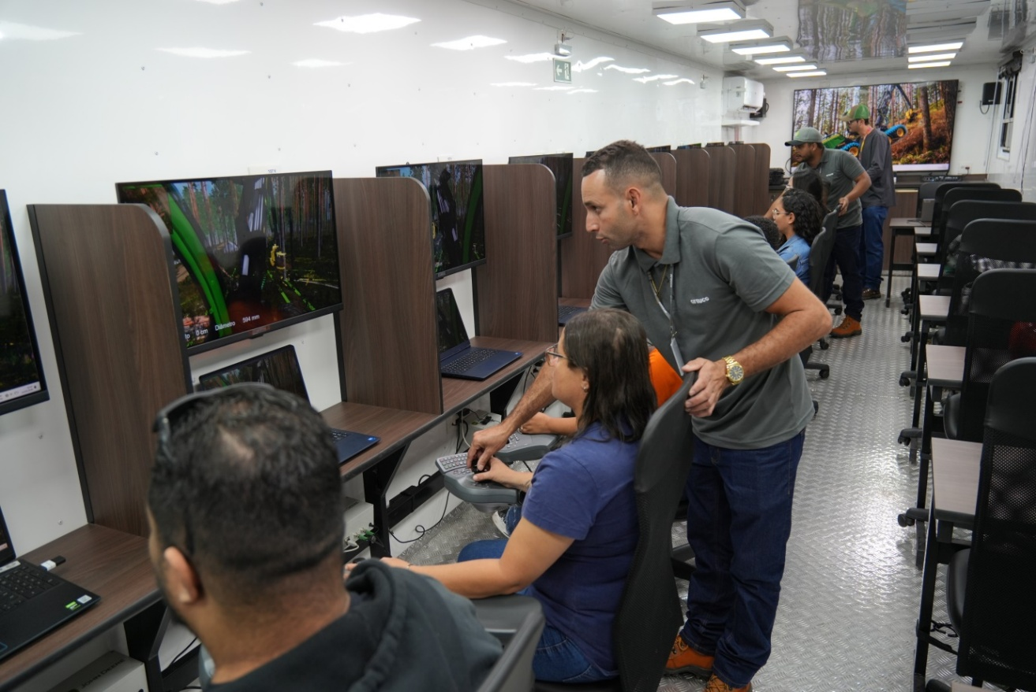Interessados podem realizar os cadastros presencialmente de 2 a 4 de junho, em Água Clara (MS). Foto/divulgação: Arauco.
Junho de 2026 – A Arauco realiza em Água Clara, entre os dias 2 e 4 junho, a última edição da Feira de Profissões, evento itinerante que apresenta as atividades relacionadas à operação florestal com o intuito de cadastrar interessados para o programa Colheita de Talentos, que vai formar gratuitamente 750 operadores e 50 mecânicos de máquinas florestais. Antes de chegar a Água Clara, a feira percorreu os municípios de Inocência, Aparecida do Taboado, Três Lagoas, Paranaíba e Chapadão do Sul, atraindo grande número de interessados.
A feira é aberta ao público e acontece das 10h às 20h, na Avenida Luiz Fiuza Lima, ao lado do Ginásio de Esportes, com experiências práticas com simuladores de máquinas harvester (colheita florestal) e forwarder (baldeio da madeira) viabilizados numa parceria com os fabricantes John Deere e a Komatsu. O evento contará ainda com demonstrações mecânicas em bancadas hidráulicas e elétricas com o apoio do Serviço Nacional de Aprendizagem Industrial (Senai), além de óculos de realidade aumentada.
"O nosso objetivo é aproximar as pessoas da realidade do mercado florestal, mostrando de forma prática como essas profissões funcionam no dia a dia", destaca Reginaldo Sene, gerente de Gestão de Pessoas da Arauco. Ele salienta ainda que o projeto foca fortemente na diversidade, oferecendo oportunidades inclusivas com atenção especial à inserção de mulheres, PcDs e profissionais que buscam mudar de área. "Queremos impulsionar o desenvolvimento local, capacitando a própria comunidade para que ela ocupe essas novas vagas no setor".
Com triagem prevista para iniciar em junho, o processo seletivo oferece bolsa-auxílio durante o curso de 75 dias úteis. Os interessados devem cadastrar seus currículos diretamente no local, e os selecionados poderão ser contratados para atuar na área de colheita florestal da futura fábrica de celulose da Companhia, em Inocência (MS).
Serviço
Feira de Profissões – Água Clara (MS)
- Data: 2, 3 e 4 de junho
- Horário: 10h às 20h
- Local: Av. Luís Fiuza Lima, 9B - Jardim Nova Água Clara (ao lado do Ginásio Municipal de Esportes)
- Entrada: Gratuita

Sobre o Projeto Sucuriú
O Projeto Sucuriú marca a entrada da divisão de celulose da Arauco no Brasil. O investimento de US$4.6 bilhões inclui a construção de uma planta com capacidade de produção de 3,5 milhões de toneladas de fibra curta de celulose/ano. Está localizado em uma área de 3.500 hectares, a 50 quilômetros do centro da cidade de Inocência (MS) e ao lado do Rio Sucuriú. A etapa de terraplanagem começou em 2024 e a previsão de entrada em operação é no final de 2027.
Em todas as fases desenvolvimento do Projeto, e de maneira contínua, monitora e respeita a biodiversidade local, identificando espécies de flora e fauna nativas da região, além de fazer o mapeamento das áreas prioritárias para conservação.
Durante as obras, a Arauco vai oferecer capacitação e gerar mais de 14 mil oportunidades de trabalho. Depois do start up, o Projeto Sucuriú empregará cerca de 6 mil pessoas nas unidades Industrial, Florestal e operações de Logística. O propósito é impulsionar o desenvolvimento social e econômico para toda região, fomentando um aumento na geração de renda e na arrecadação de impostos, além de contribuir para atrair investimentos.
Sobre a Arauco Brasil
No país desde 2002, a Arauco atua nos segmentos Florestal e de Madeiras com o propósito de, a partir da natureza e de fontes renováveis, contribuir com as pessoas e o planeta. Emprega mais de 3000 colaboradores próprios e conta com 5 unidades industriais brasileiras.
As plantas estão distribuídas entre a produção de painéis, em três fábricas localizadas nas cidades de Jaguariaíva (PR), Ponta Grossa (PR) e Montenegro (RS); painéis e molduras, na planta localizada em Piên (PR); resinas e químicos, na unidade de Araucária (PR) e, em 2027, prepara-se para inaugurar sua primeira fábrica de celulose brasileira em Inocência (MS).
Com atuação orientada por práticas ESG, a Arauco possui certificação FSC® (Forest Stewardship Council®) em suas florestas, que reconhece o manejo ambientalmente responsável, socialmente justo e economicamente viável. Globalmente e no país, opera primando pela gestão responsável da água, a conservação da biodiversidade e a retirada de gás carbônico da atmosfera.

Mais informações à imprensa:
COR COMUNICAÇÃO

São Paulo
Neila Carvalho: neilacarvalho@corcomunica.com.br | +55 (11) 99916-5094
Gleison Rezende: gleisonrezende@corcomunica.com.br | +55 (71) 99733-8883

Mato Grosso do Sul
Evelise Couto: evelisecouto@corcomunica.com.br | +55 (67) 9260-0352
Gabrielli Pinha: gabriellipinha@corcomunica.com.br | +55 (18) 99669-3445

